
Gastronomické centrum POHODA Litoměřice, jídelny: Žižkova 2, Na Vinici 2244, Mírové náměstí 18/10
J í d e l n í l í s t e k 11. 8. 2025 – 15. 8. 2025
 | Pondělí | Úterý | Středa | Čtvrtek | Pátek
Hlavní jídlo  I. | Chalupářský šmitec.  Dušená rýže.  (A:1,10) | Pivovarský gulášek.  Houskový knedlík.  (A:1,3,7) | Moravský vrabec.  Dušené zelí.  Bramborový knedlík.  (A:1,3,7) | Kuřecí řízek v dýňových  a lněných semínkách.  Brambor.  Zeleninová přízdoba.  (A:1,3,7) | Segedínský guláš.  Houskový knedlík.  (A:1,3,7)
Hlavní jídlo  II. | Vepřová pečeně  protýkaná.  Těstovina.  (A:1,3,7) | Domácí bramborák  plněný masovou směsí.  (A:1,3,7) | Klopsy  z vepřového masa.  Rajská omáčka.  Těstovina.  (A:1,3,7) | Krkonošský plátek. Houskový knedlík.  (A:1,3,7) | Párek.  Čočka na kyselo.  Okurka.  (A:1,3,7)
Hlavní jídlo  III. | Plněná sekaná pečeně.  Brambor.  Zeleninová přízdoba.  (A:1,3,7) | Vepřové nudličky  na pórku.  Dušená rýže.  (A:1,3,7) | Mačkané  smetanové brambory  se sýry gouda  a čedar.  (A:1,3,7) | Játra na slanině.  Dušená rýže.  (A:1,3,7) | Meruňkové knedlíky s tvarohem.  (A:1,3,7)
Hlavní jídlo  IV. | Salát s nivou,  cherry rajčátky  a dýňovými semínky.  (A:1,3,5,7,10,11) | Těstovinový salát  se šunkou.  (A:1,3,7,10,11) | Salát s čočkou  a vejcem.  (A:3,7,9,10) | Cézar salát.  (A:1,7,10) | Salát s kozím sýrem, červenou řepou  a hruškou.  (A:1,7,10,11)
Doplněk I. | Hovězí zeleninová  s ovesnými vločkami. (A:1,6,7,9) | Mexická fazolová.  (A:1,3,7,9) | Kapustová polévka  s bramborem, houbami  a klobásou.  (A:1,3,9) | Hovězí zeleninová s masovými noky.  (A:1,3,9) | Dršťková.  (A:1,3,7,9)
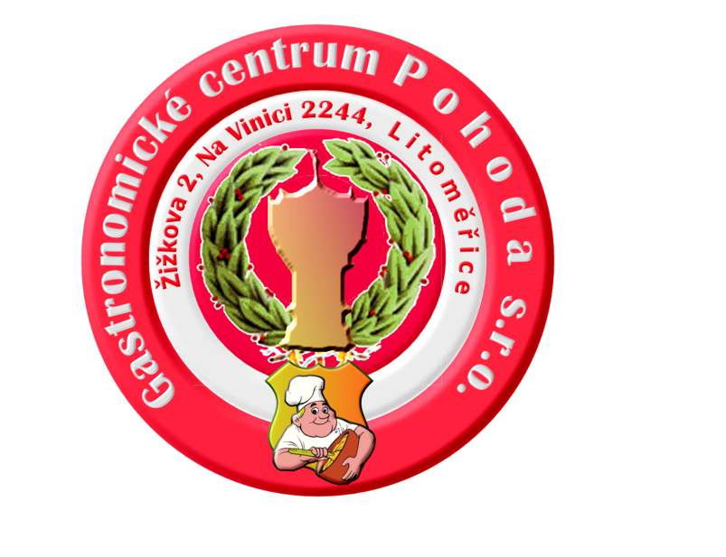
Doplněk II. a III. Zeleninové saláty. Dezerty – mléčné (jogurtové, tvarohové, pudinkové) s ovocem.
Cenová kalkulace od 1. 1. 2024 (ceny jsou uvedeny včetně 12%DPH):
Hlavní jídlo: 97,-Kč
Doplněk: 16,-Kč

Přejeme Vám dobrou chuť. Změna jídelního lístku vyhrazena. www.gastropohoda.cz

